Долгосрочный
музыкально - творческий проект
для детей 1 и 2 младших групп

"Забавы для малышей"
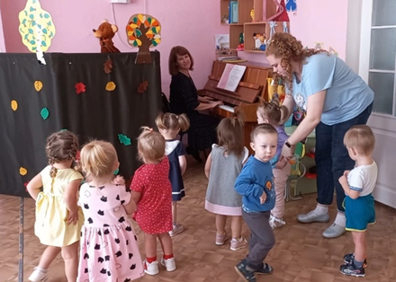

Подготовила:
Музыкальный руководитель
Онищенко Оксана Валерьевна

п. Кедровое
2022-2023 г.
Паспорт проектной роботы

Название проекта | Долгосрочный музыкально-творческий проект «Забавы для малышей»
Автор проекта | Музыкальный руководитель  Онищенко Оксана Валерьевна
Актуальность проекта | Театр — это волшебный мир, в котором ребёнок, играя, его познаёт, т.к. именно игра является частью их жизни. Дошкольники очень впечатлительны, они особенно поддаются эмоциональному воздействию, поэтому эта тема выбрана мною не случайно. Театрализация дает возможность подходить к работе творчески, для педагога открывается масса возможностей для совершенствования навыков в данной области.  Как известно, именно совместная театрализованная деятельность помогает развивать интересы и творческие способности ребёнка, способствует его общему развитию, и именно в театре ребёнок может попробовать себя в разных амплуа.  В современной педагогике театрализованная деятельность все чаще привлекается для решения адаптационных и коммуникативных задач. Театрализованная деятельность таит в себе большие возможности для решения целого ряда задач из разных образовательных направлений, связанных с речевым, социальным, эстетическим, познавательным развитием ребенка, которые в той или иной мере решаются сегодня в процессе организованного обучения.
Постановка проблемы | Успешная адаптация ребёнка в детском саду.
Цель проекта | Создать условия для благоприятной адаптации детей в ДОУ и реализации задач основной общеобразовательной программы дошкольного образования через совместную музыкально-театрализованную деятельность.
Задачи проекта | - Создать условия для психологической адаптации детей к условиям ДОУ;  - Способствовать освоению детьми задач программы и формированию интегративных качеств ребенка;  - Стимулировать развитие творческой активности детей в театрализованной деятельности;  - Развивать речь детей раннего дошкольного возраста посредством театрализованной деятельности.  - Прививать любовь к своим близким, учить быть добрее к окружающим их людям.
Участники проекта | Музыкальный руководитель, педагоги, родители, дети 1 младшей №1, 1 младшей №2 и второй младших групп.
Продолжительность проекта | Долгосрочный, сентябрь 2022-апрель 2023
Тип проекта | Музыкально-творческий, познавательный, игровой
Основополагающий вопрос | Как театрально-игровая деятельность влияет на социально-коммуникативное развитие и адаптацию детей младшего дошкольного возраста?
Проблемные вопросы | Участие в театрализованных играх доставляет детям радость? Помогает снятию эмоционального напряжения?
Планируемый результат | Для детей:  - Легко войдут в новую для них среду и приспособятся к ее условиям с позитивными результатами;  - сформируются умения общения со взрослыми и сверстниками.  Для родителей:  - Сложится эмоционально-положительное отношение к детскому саду;  - Побуждение желания быть активными участниками и партнерами воспитательно-образовательного процесса.  Для педагогов:  - Установится тесное взаимодействие в решении проблем адаптации;  - Повысится уровень компетентности воспитателей в организации адаптационного периода.
Продукты проекта | - Развлечения для детей;  - Видеопрезентации театрализованных представлений
Формы реализации проекта | - Праздники и развлечения;  - музыкальные занятия;  - художественно-творческая деятельность;  - чтение художественной литературы;  - рассматривание иллюстраций, фотографий;  - слушание музыки;  - игры.
Ресурсы проекта | - Белкина Л. В. «Адаптация детей раннего возраста к условиям ДОУ» Воронеж, 2004  - Ветрова В. В. «Во что играть с ребенком до 3  лет» М., 2008  - Доронова Н., Ерофеева Т. И. «Развитие детей  раннего возраста в условиях вариативного  дошкольного образования» / Под. ред. Т. М.,  2010  Картушина М.Ю. «ЗАБАВЫ ДЛЯ  МАЛЫШЕЙ». Театрализованные развлечения  для детей 2 – 3 лет  - Кошманская И.П. «Театр в детском саду», г.  Ростов-на-Дону, изд-во «Феникс».  - Сорокина Н.Ф. «Сценарии театральных  кукольных занятий», Москва, изд-во «Аркти»,  2007 год.  - Сорокина Н. Ф., Миланович Л. Г. «Развитие  творческих способностей у детей от одного года  до трёх лет, средствами кукольного театра»;  «Айрис - пресс», Москва 2007 г  - Улащенко Н.Б. «Организация театральной деятельности в младшей группе», изд-во «Корифей» г. Волгоград.

1 этап
Подготовительный
(информационный)

-Изучение методической литературы;
-Изучение передового педагогического опыта;
-Разработка перспективного плана мероприятий проекта;
-Подбор сказок, потешек для театральной деятельности;
-Подбор картотек:
«Расскажи стихи руками»
«Сценарии по театрализованной деятельности для детей раннего возраста» «Театрализованные игры для детей раннего возраста»
«Игры – драматизации»
«Игры имитации»
-Разработка информационного материала для родителей;

2 этап
Основной
(практический)
- Разработка модели взаимодействия всех участников по теме проекта;
- Организация совместной деятельности по реализации проекта;

3 этап
Заключительный
- Подведение итогов работы;
- Составление прогноза на будущее.

Календарный план реализации проекта с детьми:

Сентябрь 2022 г.
Знакомство с пальчиковым театром;
Обыгрывание потешки «Зайка – трусишка по полю бежал»
Игры с музыкальным и стихотворным сопровождением:
- «Идёт коза рогатая..»,
- «Ладушки»,
- «Водичка, водичка..»,
- «Муха строит новый дом» и др.
Игра для налаживания контакта с ребенком «Дай ручку!»
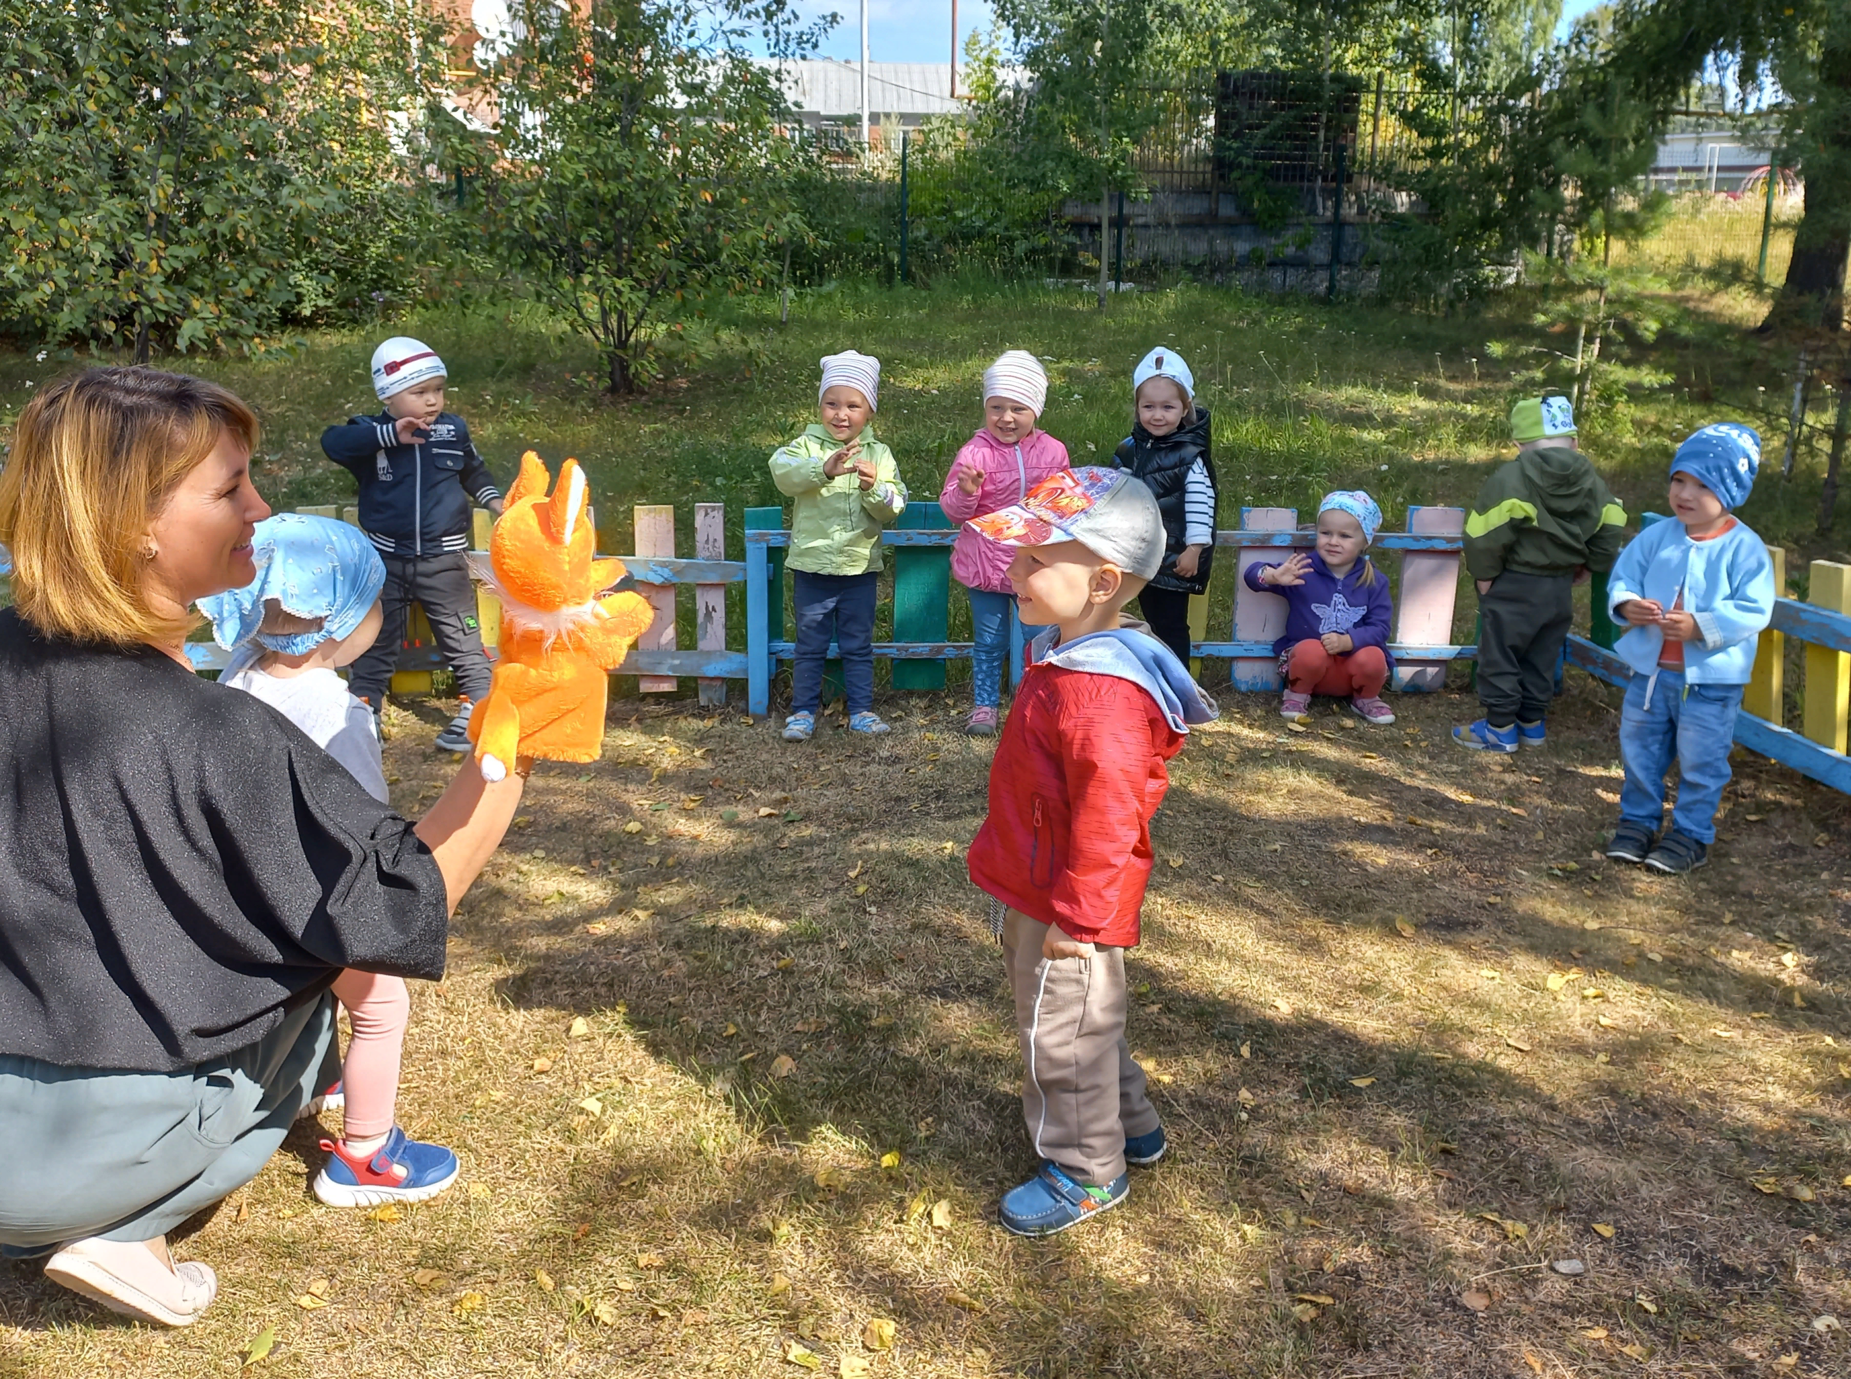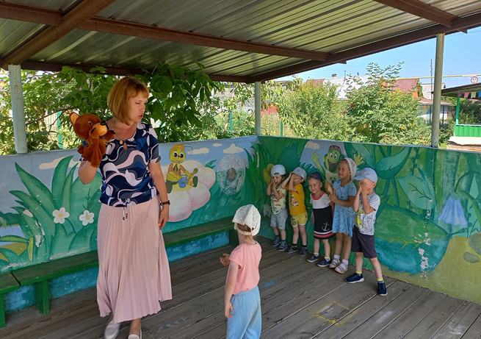
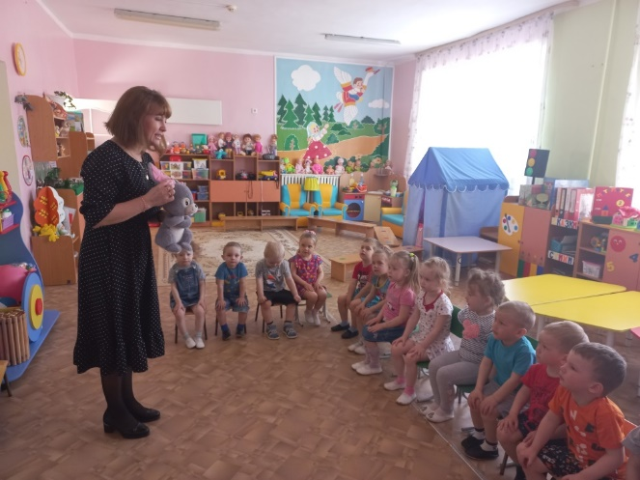

Октябрь 2022 г.
Знакомство детей с приёмами кукловождения пальчикового театра:
- Коза – хлопота»,
- «Баю-баюшки–баю»,
- «Пальчик – мальчик» - рус.нар.потешки;
- Пальчиковый театр «Репка»;
- Театр игрушек «Мы игрушки спать кладем»;
Прослушивание песни «ЁЖ» Ф. Лещинской;
Прослушивание колыбельной песни;
Разучивание песни «БЕЛОЧКА» М. Красева; песни «МИШКА» М.Картушиной;
Знакомство с музыкальным инструментом - погремушка;
Театрализованное представление "Ежик в осеннем лесу"
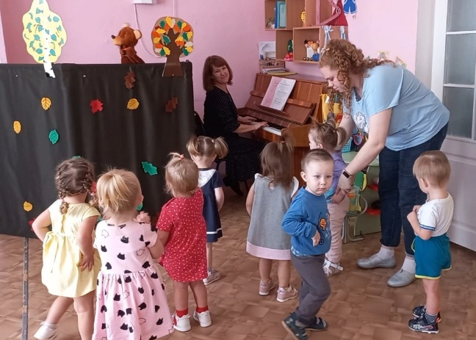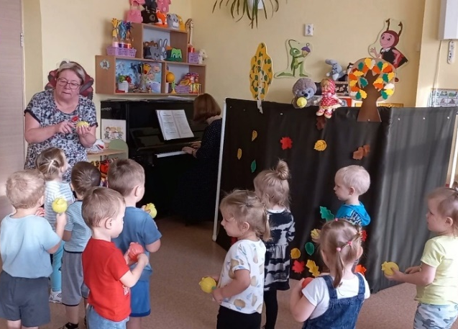
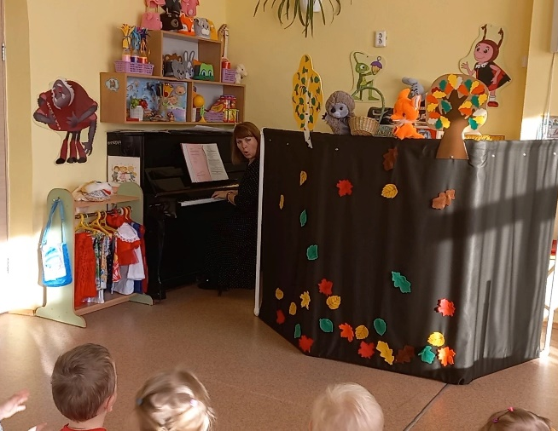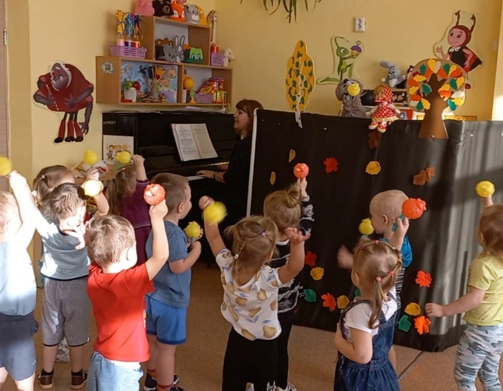
Ноябрь 2022 г.
Конусный театр по сказке «Курочка Ряба»
Игра-потешка «Вот Я, какой!»
Игра «Мишка»
Игры с музыкальными и шумовыми игрушками:
- «Как у наших у ворот»,
- «Постучали палочками» (р.н. мелодия)
Игра для налаживания контакта с ребенком «Хлопаем в ладоши!»
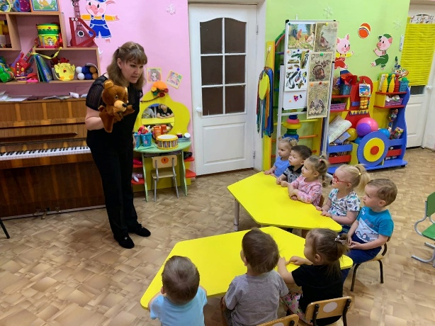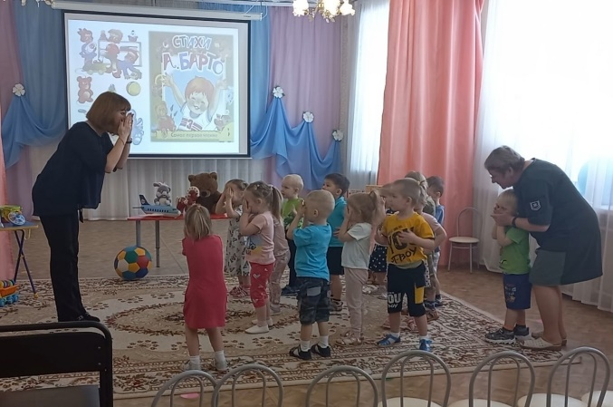
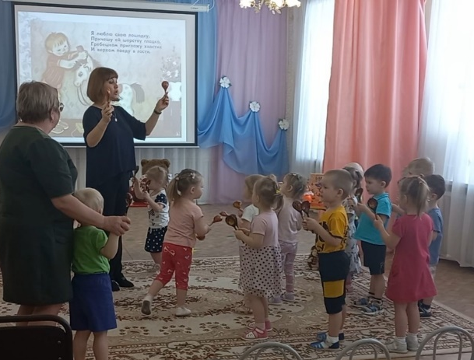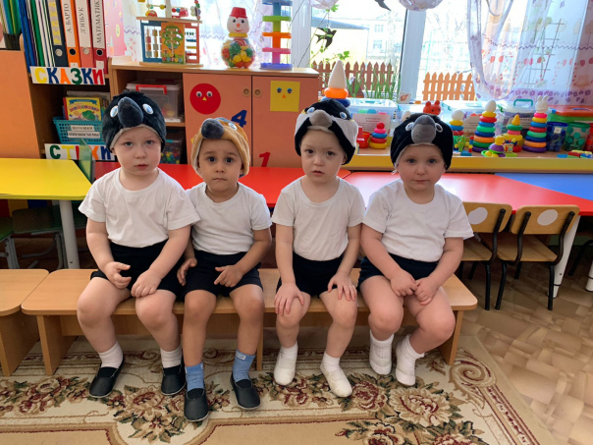
Декабрь 2022 г.
Куклы-топотушки инсценировка «Два веселых гуся»;
Обыгрывание потешки «Петя, Петя, Петушок»;
Игра-забава «На лошадке»;
Игра-потешка «Большие – маленькие»;

Музыкально-театрализованное представление с элементами логоритмики "Как Снеговик друзей искал"
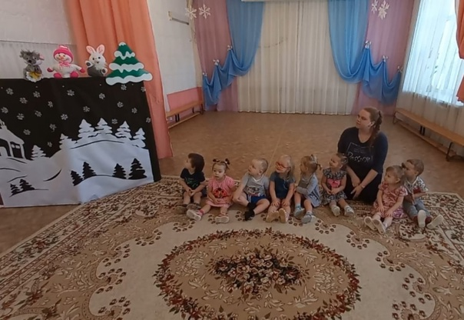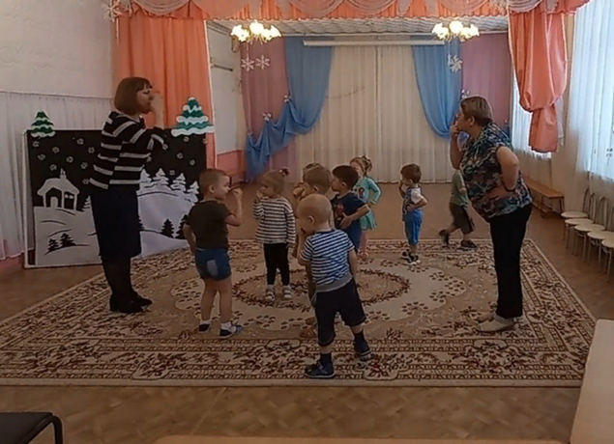
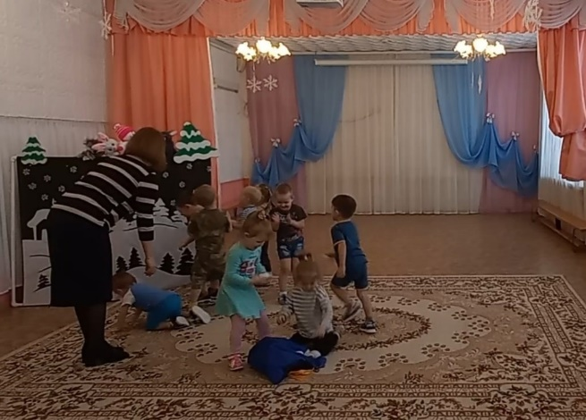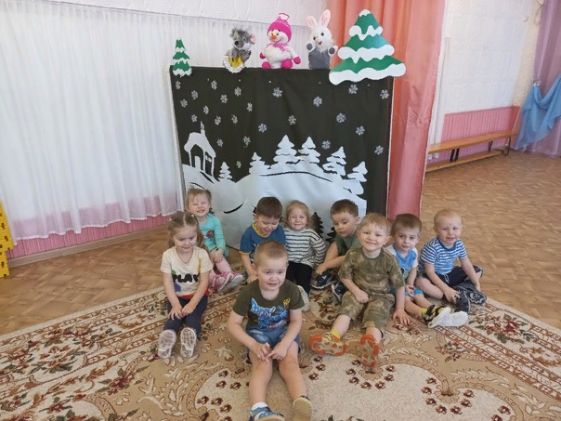

Январь 2023 г.
Знакомство детей с приёмами кукловождения перчаточного театра;
Перчаточный театр «Колобок»;
Игра-потешка «Наши ножки»;
Игра-потешка «Это Я»;
Пальчиковые игры;
Пальчиковая игра «МЫШКИ» М. Картушиной;
Разучивание песни про зиму;
Игра «СОБЕРИ ОРЕШКИ»;
Разучивание песни «Мишка-топтыжка» М. Картушиной;
Разучивание песни «СТРОИМ ДОМ» М. Красева (см. сб. «Музыка в детском саду. Средняя группа», стр. 53)
Музыкально-театрализованное представление "Домик для Зайки".

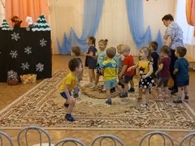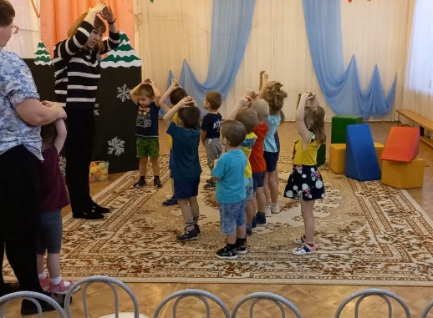
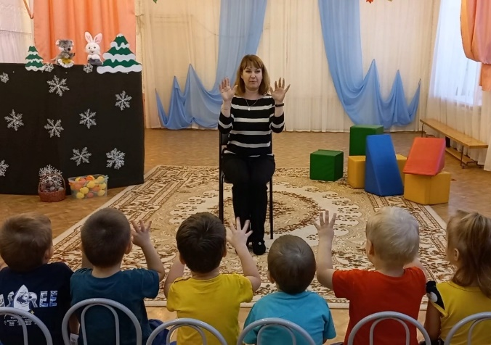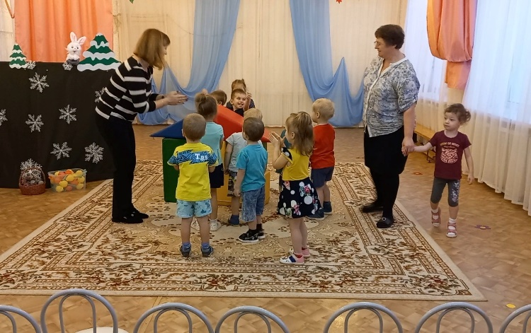

Февраль 2023 г.
Игра для налаживания контакта с ребенком «Ку-ку!»;
Мини-инсценировка по сказке «Колобок»;
Игра-забава «Шла коза по мостику»;
Пальчиковые игры;
Разучивание танца с султанчиками;
Игра на ускорение «Самолет»;
Подвижная игра «Мы шагаем»;
Театрализованное представление "Как Заяц Хваста стал храбрым"
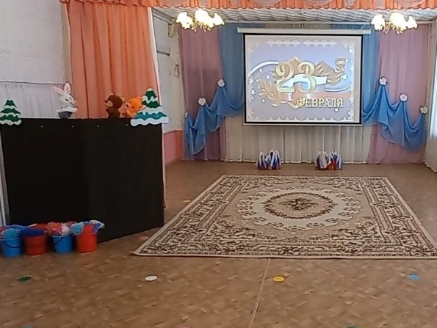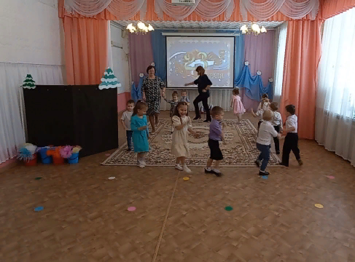
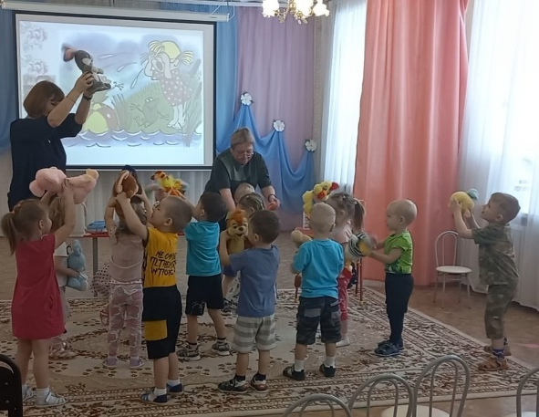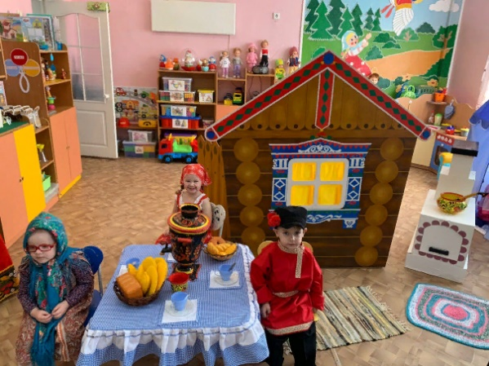

Март 2023 г.
Игра-забава «Карусели»;
Игра-забава «Маленькая птичка»;
Игра «Расскажи стихи руками»;
Пальчиковые игры;
Самомассаж «Кошка»;
Разучивание песни «КОШКА» Ан.Александрова (сб. «Учите детей петь», вып. 1, стр. 55);
Подвижная игра «БАРБОС И ПТИЧКИ»;
Речевая игра «ТРАТАТУШКИ»;
Разучивание закличики «ПРИХОДИ, ВЕСНА!»;
Разучивание пляски «ВЕСЕННЯЯ ПЛЯСКА» М.Картушиной;
Развлечение "Приходи скорее, весна!" с элементами театрализации.
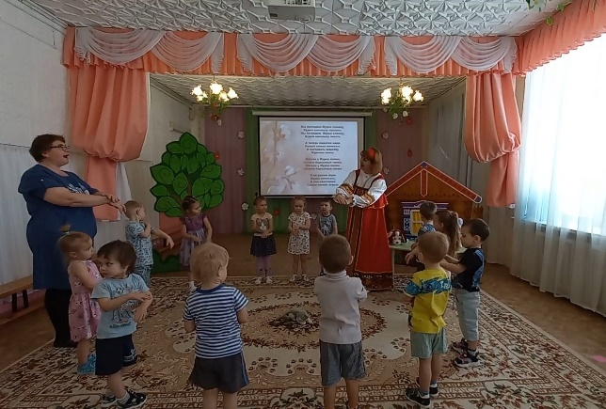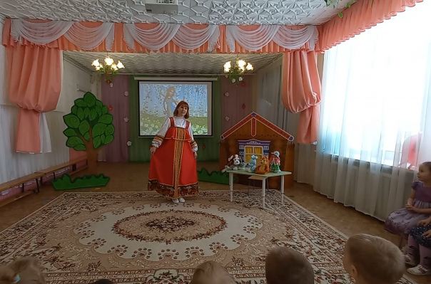
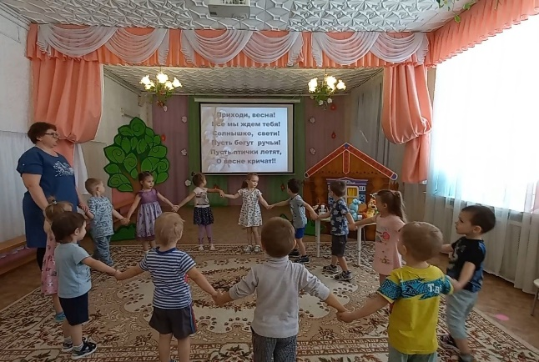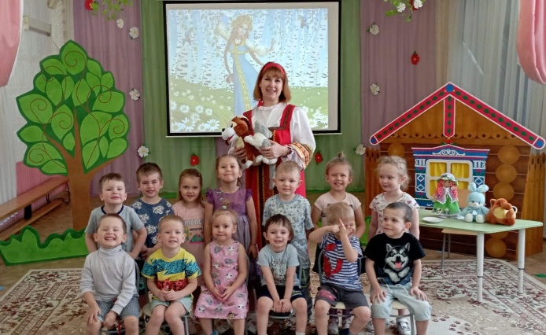
Апрель 2023 г.
Игра-потешка «Ручки»;
Игра-потешка «Это Я»;
Пальчиковые игры;
Пальчиковая игра «МЫШКИ» М. Картушиной;
Разучивание песни про весну;
Пляски с цветочками, ленточками;
Разучивание танца «Фантики»;
Подвижная игра «Мишка»;
Музыкально-театрализованное представление «Как будили Солнышко".

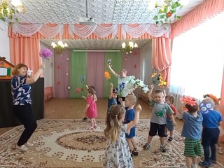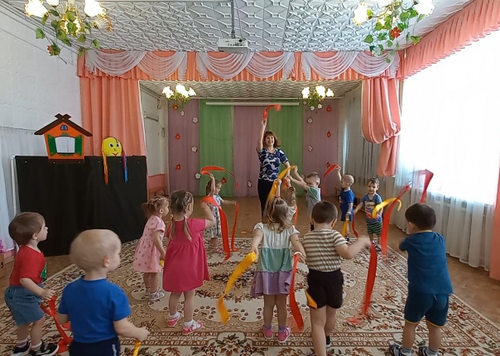

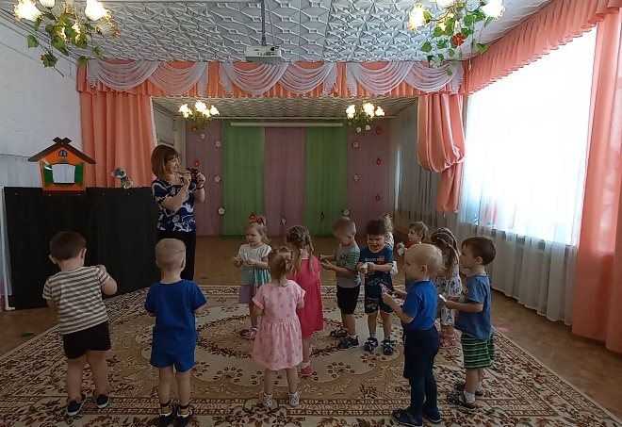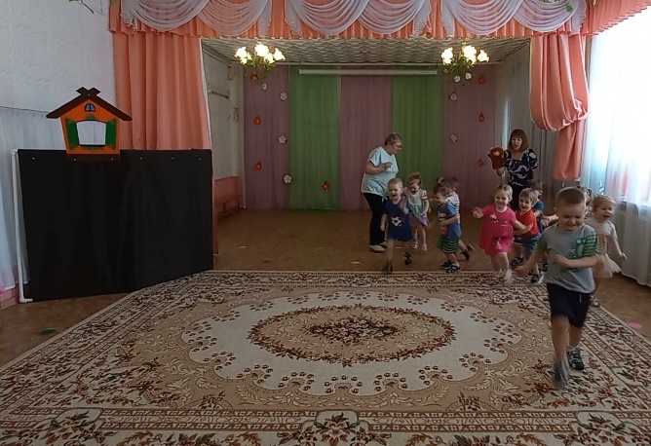

Приложение
Игры-потешки
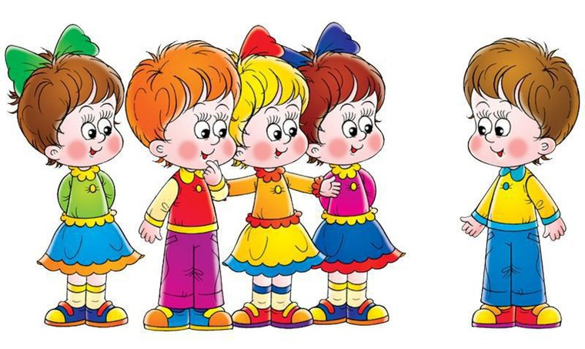
Игра «Вот Я, какой!»
Цель: помочь детям адаптироваться к условиям детского сада.
Ход игры:
Дети сидят на стульчиках, расставленных полукругом.
Педагог звенит в погремушку, приговаривает:
Погремушка играет-
Деток собирает!
- Доброе утро, дети! Я очень рада вас видеть.
Сегодня у нас в гостях малыш (достаёт куклу малыша, одетого в песочник или трусики).
- Ребята, посмотрите какой хороший малыш. Он похож на вас?
Педагог называет часть туловища куклы и просит детей показать её.

Игра «Большие – маленькие»
Цель: помочь детям адаптироваться к условиям детского сада.
Ход игры:
- Дети, сегодня к нам в гости пришел Мишка. Покажите ему, какие вы сейчас большие.
Дети встают в полный рост.
- А теперь, покажите, какие вы были маленькие.
Дети приседают на корточки;
- А какие вы будете, когда станете взрослыми.
Дети встают на носочки и тянутся руками вверх. Игра повторяется 2-3 раза.

Игра «Это Я»
Цель: помочь ребенку адаптироваться к условиям детского сада.
Ход игры:
- Дети, сегодня к нам в гости пришел Зайка. Покажем ему, как мы умеем играть.
Это глазки. Вот. Вот. Показывают сначала левый, потом правый глаз.
Это ушки. Вот. Вот. Берутся сначала за левое ухо, потом — за правое.
Это нос. Это рот. Левой рукой показывают рот, правой нос.
Там спинка. Тут живот. Левую ладошку кладут на спинку, правую на живот.
Это ручки. Хлоп, хлоп. Два раза хлопают.
Это ножки. Топ, топ. Два раза топают.
Ой, устали. Вытрем лоб. Правой рукой вытирают лоб.
- Покажите, где ваши ножки? (Дети показывают ноги).
- А что умеют делать ваши ножки? (Ходить, прыгать, бегать, топать и т. п.)
- Покажите малышу, как вы умеете шагать, бегать, играть.

Игра «Наши ножки»
Цель: помочь ребенку адаптироваться к условиям детского сада.
Ход игры:
- Дети, сегодня к нам в гости пришла Лисичка. Покажем ей, как мы умеем играть.
Большие ноги шли по дороге. Большими шагами идут друг за другом.
Топ, топ, топ,
Топ, топ, топ,
Маленькие ножки
бежали по дорожке: Маленькими шагами бегут друг за другом.
Топ, топ, топ,
Топ, топ, топ.
Ваши ножки убегают, Возвращаются на свои места.
Только пяточки сверкают.

Игра «Пляшут наши детки!»
Цель: помочь ребенку адаптироваться к условиям детского сада.
Ход игры:
- Дети, сегодня к нам в гости пришел Колобок. Покажем ему, как мы умеем играть.
Где же, где же наши ручки? Разводят руками, удивлённо смотрят друг на друга.
Где же наши ручки? Прячут руки за спину.
Нету наших ручек ! Выставляют руки вперёд.
Вот, вот наши ручки! Поворачивают ладошки вверх-вниз.
Вот наши ручки!
Пляшут, пляшут наши ручки! Показывают фонарики.
Пляшут наши ручки!
Где же, где же наши ножки? Разводят руками
Где же наши ножки?
Нету наших ножек!
Вот, вот наши ножки! Обхватывают ноги руками
Вот наши ножки! Ритмично хлопают ладошками по ногам.
Пляшут, пляшут наши ножки! Ритмично топают ногами.
Пляшут наши ножки!
Где же, где же наши детки? Разводят руками
Где же наши детки?
Нету наших деток! Закрывают лицо ладошами.
Вот, вот наши детки!
Вот наши детки! Разводят руки в стороны.
Пляшут, пляшут наши детки! Пританцовывая, поворачиваются вокруг себя.
Пляшут наши детки!

«Водичка, водичка, Умой мое личико ...»
Цель: помочь ребенку адаптироваться к условиям детского сада, режимным моментам
Водичка, водичка, Умой мое личико ...
Чистая водичка, Умоет Саше личико
Ай, лады, лады, лады, Не боимся мы воды,
Чисто умываемся, Деткам улыбаемся.

«Давайте знакомиться»
Цель: помочь ребенку адаптироваться к условиям детского сада.
Ход игры:
А Костя где? А Костя здесь – на слово «здесь», показываем открытой ладонью на ребенка,чье имя произносится .
Ему привет споем – качаем раскрытой ладонью ( приветственный жест).
Похлопаем ему сейчас,- ритмичные хлопки.
Рукой ему махнем- жест «до свидания».
А Зина где? А Зина здесь.
Мы ей привет споем,
Мы Зине хлопаем сейчас
И ручкой ей махнем. И так далее, вставляя имена детей или игрушки.

Игры для налаживания контакта с ребенком
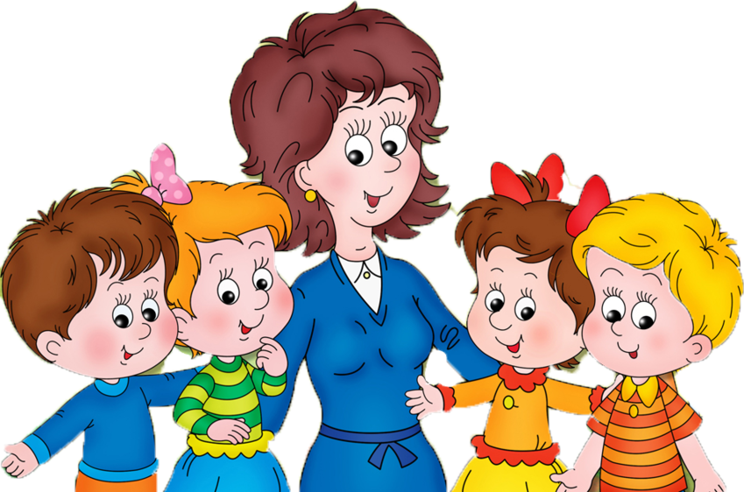
Дай ручку!
Ход игры: Педагог подходит к ребенку и протягивает ему руку.
—Давай здороваться. Дай ручку!
Чтобы не испугать малыша, не следует проявлять излишнюю напористость: не подходите слишком близко, слова обращения к ребенку произносите негромким, спокойным голосом. Чтобы общение было корректным, присядьте на корточки или детский стульчик — лучше, чтобы взрослый и ребенок находились на одном уровне, могли смотреть в лицо друг другу.
Привет! Пока!
Ход игры: Педагог подходит к ребенку и машет рукой, здороваясь.
—Привет! Привет!
Затем предлагает ребенку ответить на приветствие.
—Давай здороваться. Помаши ручкой! Привет!
При прощании игра повторяется — педагог машет рукой.
—Пока! Пока!
Затем предлагает малышу попрощаться.
—Помаши ручкой на прощание. Пока!
Этот ритуал встречи-прощания следует повторять регулярно в начале и в конце занятия. Постепенно ребенок станет проявлять больше инициативы, научится приветствовать педагога при встрече и прощании самостоятельно. Эта игра полезна тем, что учит правилам поведения между людьми.
Хлопаем в ладоши!
Ход игры: Педагог хлопает в ладоши со словами:
—Хлопну я в ладоши, буду я хороший, Хлопнем мы в ладоши, будем мы хорошие!
Затем предлагает малышу похлопать в ладоши вместе с ним:
—Давай похлопаем в ладоши вместе.
Если малыш не повторяет действия педагога, а только смотрит, можно попробовать взять его ладони в свои и совершить хлопки ими. Но если ребенок сопротивляется, не следует настаивать, возможно, в следующий раз он проявит больше инициативы.
Ку-ку!
Оборудование: кукла Петрушка.
Ход игры:
Педагог показывает малышу игрушку (Петрушка спрятался).
— Ой! Кто это там прячется? Кто там? Затем Петрушка
показывается со словами: —Ку-ку! Это я, Петрушка! Привет!
Петрушка кланяется, вертится в разные стороны, затем снова
прячется. Игру можно повторить несколько раз.
Лови мячик!
Оборудование: небольшой резиновый мячик или пластмассовый шарик.
Ход игры: Педагог берет в руки мячик, предлагает ребенку поиграть с ним. Лучше организовать игру на полу: педагог и ребенок сидят напротив друг друга, широко расставив ноги, чтобы мячик не укатился мимо.
__Давай поиграем в мячик. Лови мячик!
Педагог катит мячик по направлению к малышу. Затем побуждает его катить мячик в обратном направлении, ловит мяч, эмоционально комментирует ход игры.
—Кати мячик! On! Поймала мячик!
Игра проводится в течение некоторого времени, прекратить игру следует при первом признаке усталости или потере интереса со стороны ребенка.
Петрушка
Оборудование: кукла Петрушка.
Ход игры: Незаметно для ребенка педагог надевает на руку игрушку, затем начинает игру. Петрушка подходит к малышу, кланяется.
— Я Петрушка— веселая игрушка! Привет-привет!
Затем Петрушка предлагает малышу поздороваться, берет его руку в свои.
—Давай здороваться! Дай ручку!
После этого Петрушка выполняет различные действия: хлопает в ладоши, танцует и поет, предлагая ребенку повторить эти действия.
-Давай хлопать в ладошки — хлоп-хлоп-хлоп! А сейчас я песенку спою: ля-ля-ля! Ля-ля-ля!
Затем Петрушка прячется и появляется вновь. Игра заканчивается тем, что игрушка прощается и уходит.
Котёнок
Оборудование: мягкая игрушка котёнок.
Ход игры: Педагог показывает ребенку игрушечного котёнка и предлагает погладить его.
— Смотри, какой к нам. пришёл котёнок — маленький, пушистый. Давай погладим котёнка—вот так.
Действие сопровождается стихотворением:
Киса, кисонька, кису ля! —
Позвала котёнка Юля.
Не спеши домой, постой! —
И погладила рукой.
Можно продолжить игру с котёнком: напоить его молочком, показать, как котёнок умеет прыгать, махать хвостиком.
Шарик
Оборудование: маленький пластмассовый шарик (который может поместиться в зажатой ладони).
Ход игры: Педагог показывает ребенку шарик и предлагает поиграть.
— Смотри, какой красивый шарик. Давай поиграем: я шарик буду прятать, а ты угадывай, в какой он руке.
После этого педагог убирает руки за спину и прячет шарик в кулак. Затем выставляет обе руки, зажатые в кулаки, вперед и предлагает ребенку угадать и показать, в какой руке находится шарик. После чего переворачивает руку и раскрывает ладонь.
— В какой руке шарик — угадай! Правильно угадал — вот он, шарик, смотри! Давай спрячем шарик еще раз!
Детям нравится эта игра, поэтому, скорее всего, игровое действие придется повторить многократно.
Солнечный зайчик
Оборудование: маленькое зеркальце в оправе (без острых краев).
Ход игры: Зеркало следует подготовить заранее. Выбрав момент, когда солнце заглядывает в окно, педагог берет зеркало и ловит солнечный луч. При этом посредством комментария обращает внимание малыша на то, как солнечный «зайчик» прыгает по стене, по потолку, со стены на диван и т.д.
—Посмотри, на стене солнечный зайчик! Как он прыгает— прыг-скок!
Можно предложить ребенку дотронуться до светового пятна. Затем медленно отодвигать луч, предлагая ребенку поймать солнечного зайчика.
—Потрогай зайчика—вот так. Ой! Смотри: солнечный зайчик убегает — поймай зайчика! Какой шустрый зайчик, как далеко прыгает. А теперь он на потолке— не достать!
ЕСЛИ ребенку понравилась игра, можно предложить ему поменяться ролями — дайте ему зеркало, покажите, как поймать луч, как управлять движениями «зайчика».
Во время игры не забывайте комментировать все действия.
Платочек
Оборудование: большой яркий шелковый платок (желательно, чтобы платок не электризовался).
Ход игры: Перед началом игры приготовьте платок: желательно, чтобы он был приятным на ощупь, красивой расцветки. Допустимо
сначала пользоваться полупрозрачным платком (в этом случае ребенок может наблюдать из-под него за тем, что происходит вокруг и не испугается внезапной темноты и потери видимости). В дальнейшем можно использовать непрозрачные платки. Удобно играть в эту игру, расположившись на диване или сидя на ковре.
Предложите малышу поиграть с платком. Наденьте платок себе на голову со словами:
— Сейчас я спрячусь. Ну-ка, найди меня!
Ребенок с удовольствием стянет платок у вас с головы. После этого предложите спрятаться малышу — накиньте платок ему на голову.
—Где же наш Ваня? Ваня, ты где?Ау!
После этих слов стяните платок с головы ребенка, приобнимите его, порадуйтесь вместе с ним встрече. Игру можно повторять многократно
Прятки
Оборудование: большое одеяло или плед.
Ход игры: Аналогично игре с платком можно организовать игру в прятки, используя одеяло или плед. При этом ребенок или взрослый, прячась, может свободно передвигаться по комнате, выбирая подходящее укромное место.
В отличие от игры с платком, это более продолжительная игра. Водящий: взрослый может намеренно не спеша ходить по комнате, заглядывая в самые неожиданные места — под стол, в шкафы и т.д. — со словами:
—Где же наш мальчик спрятался? Миша, ау! Иду искать!
Когда ребенок ждет, что его вот-вот найдут, он переживает сильные эмоции — напряжение и, возможно, страх. В конце игры такое напряжение обязательно разрешается — ребенка находят, гладят по голове, обнимают, хвалят.
Хлопушки
Ход игры: Педагог показывает свои ладони и предлагает ребенку похлопать по ним.
Детка хлопать так умеет,
Своих ручек не жалеет.
Вот так, вот так-так,
Своих ручек не жалеет!
Тритатушки — три-та-та!
Ход игры: Взрослый усаживает ребенка на колени, лицом к себе, держит ребенка за пояс. Затем совершает ритмичные телесные потряхивания (влево-вправо, вверх-вниз), сопровождая движения многократным проговариванием слов:
— Тритатушки— три-та-та! Тритатушки—три-та-та!
По ровненькой дорожке!
Ход игры: Педагог усаживает ребенка к себе на колени, затем начинает ритмично подбрасывать его, сопровождая движения потешкой. В конце игры педагог делает вид, что роняет ребенка.
По ровненькой дорожке,
По ровненькой дорожке,
По кочкам, по кочкам,
По ухабам, по ухабам,
Прямо в яму— Бух!
Тушки-тутушки!
Ход игры: Педагог усаживает ребенка к себе на колени, затем начинает ритмично подбрасывать ребенка вверх, сопровождая движения потешкой. В конце игры педагог делает вид, что роняет ребенка.
Тушки-тутушки!
Сели на подушки.
Пришли подружки,
Столкнули с подушки—
Бух!
Качели
Ход игры: Педагог предлагает ребенку поиграть в качели.
- Ты любишь качаться на качелях? Давай поиграем в качели! Педагог садится на диван или удобный стул, усаживает ребенка к себе на колени, лицом к лицу. Затем берет руки ребенка в свои и расставляет их в стороны, после чего имитирует ритмичные движения качелей — покачивается из стороны в сторону, увлекая за собой ребенка.
—Качели качаются: кач-кач! Кач-кач!
Играть можно и стоя. Взрослый и ребенок становятся напротив друг друга, широко расставив ноги, они берутся за руки и раскидывают их в стороны. Со словами «кач-кач» имитируются движения качелей — вместе взрослый и ребенок раскачиваются из стороны в сторону, поочередно отрывая то правую, то левую ноги
от пола.
Часики
Ход игры: В начале игры педагог обращает внимание ребенка на настенные часы, затем предлагает поиграть в часы.
—Посмотри, какие часики на стене. Часы тикают: «тик-так!»— Давай поиграем в часы!
Педагог садится на пол, усаживает ребенка к себе на колени лицом к лицу, берет руки ребенка в свои (руки согнуты в локтях) и начинает имитировать ход часов — осуществляет ритмичные движения вперед-назад, увлекая за собой ребенка.
— Часики тикают: «тик-так! Тик-так!»
Эту же игру можно проводить, поочередно сменяя ритм, — часики | могут тикать медленно и быстро.
Ладушки.
Ход игры: Педагог предлагает ребенку послушать потешку и похлопать в ладоши.
—Давай похлопаем в ладоши—вот так.
Ладушки-ладушки! Педагог вместе с ребенком хлопает в ладоши.
—Где были?
— У бабушки!
— Что ели?
—Кашку!
— Что пили?
—Бражку!
Кашку поели,
Бражку попили!
Ш-у-у-у, полетели,
На головку сели! На последних строчках помашите кистями рук, как
крыльями, затем мягко опустите ладони на голову малыша.
Сорока-белобока
Ход игры: Педагог берет руку ребенка в свою руку и начинает читать потешку, сопровождая текст движениями.
Сорока-белобока Кашку варила,
Деток кормила:
Этому дала, этому дала,
Этому дала, этому дала,
А этому не дала:
Ты, сынок, мал, Нам не помогал,
Тебе каши не дадим.
Педагог круговыми движениями водит пальчиком ребенка по его
ладошке — «мешает кашку». При словах «этому дала» загибайте
поочередно пальчики ребенка, начиная с мизинца. При словах «а этому не дала» поверните большой палец ребенка и пощекочите его ладошку.
Коза рогатая
Ход игры: Педагог проговаривает текст потешки, сопровождая ее движениями.
Идет коза рогатая,
Идет коза бодатая,
Ножками топ-топ!
Глазками хлоп-хлоп:
«Кто каши не ест,
Кто молока не пьет,
Того забодаю,
Забодаю, забодаю!»
Сожмите пальцы правой руки, выставив вперед только указательный палец и мизинец — получилась «коза» с рожками. Приговаривая, то приближайте, то удаляйте «козу». При словах «забодаю», «пободайте» ребенка.

Картотека игр – забав в адаптационный период
для детей раннего возраста.
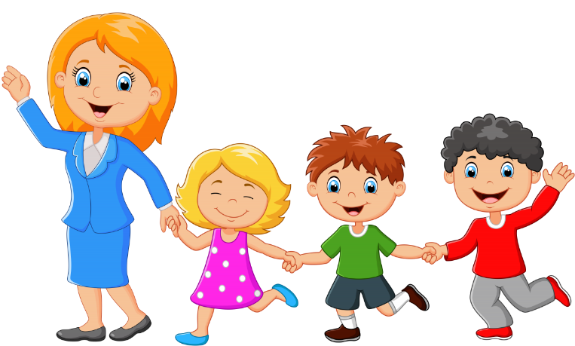

Карточка №1
Игра: «Шла коза по мостику»
Цель: развитие доверительных, партнерских отношений.
Содержание: ребенок сидит на коленях у взрослого.
Шла коза по мостику Взрослый покачивает коленями
Вверх – вниз.
И виляла хвостиком Взрослый поворачивает ребенка из
Стороны в сторону.
Зацепилась за перила. Вновь покачивает.
Прямо в речку угодила, плюх! Имитирует падение в ямку.
Карточка №2
Игра: «На лошадке»
Цель: развитие доверительных, партнерских отношений.
Содержание: слегка покачивать ребенка на коленях.
По кочкам, по кочкам, Взрослый резко поднимает и
По маленьким кусточкам, опускает колени.
На молодой лошадке
В горку трюх, трюх, трюх! Взрослый вытягивает вперед
И на старой кляче ноги и скатывает по ним ребенка.
С горки – бух!
Карточка №3
Игра: «Карусели»
Цель: обучение согласованию движений друг с другом и ритмом текста, создание атмосферы радости, сближающей детей.
Содержание: Еле-еле, еле-еле Дети, держась за руки, идут по Завертелись карусели. кругу, постепенно ускоряясь.
А потом, потом, потом - Все бегом, бегом, бегом!
Тише, тише, не спешите, Темп движения снижается,
Карусель остановите. постепенно переходя на ходьбу.
Раз, два, раз, два (пауза) Дети останавливаются и
Вот и кончилась игра! кланяются друг другу!
Карточка №4
Игра: «Маленькая птичка»
Цель: развитие активной речи и внимания ребенка.
Содержание: для игры понадобится игрушечная птичка.
Маленькая птичка
Прилетела к нам, к нам!
Маленькой птичке
Зернышки я дам, дам, дам!
Села птичка на окошко,
Посиди еще немножко,
Подожди, не улетай,
Улетела, Ай!
Рекомендации: при последних словах можно спрятать птичку за спину и предложить детям найти ее.
Карточка №5
Игра: «Гуси летят»
Цель: слухового восприятия, внимания, быстроты реакции, навыков взаимодействия со взрослыми, с детьми, создание хорошего настроения.
Содержание: дети, сидят за столом, ставят на него указательные пальцы. Ведущий говорит:
- Гуси летят! – и поднимает руки вверх, показывая, как летят гуси.
- Летят! – отвечают дети, и тоже поднимают руки.
- Утки летят! - Летят!
- Мухи летят! - Летят!
- Воробьи летят !- Летят!
- Щуки летят!
Увлекшись, дети часто отвечают: - Летят!
И поднимают вверх руки.
Ведущий шлепает легонько по рукам и говорит:
- Не летят! Не летят!
Карточка №6
Игра: «Зайчик»
Цель: развитие пространственных представлений (вверх-вниз, влево-вправо)
Содержание: для этой игры вам понадобится любимая игрушка малыша. Слово «зайчик», которое приведено в тексте, нужно будет заменить на название любимой игрушки.
Раз, два, три, четыре, пять, Игрушка вверх – вниз,
Вышел зайчик поскакать.
Огляделся, повертелся, Влево, вправо.
Посмотрел наверх и вниз,
Пробежался, забоялся…
Где ты, зайчик, отзовись? Спрячьте игрушку за спину.
Карточка№7
Игра: «Попрыгунчик»
Цель: развитие позитивного взаимодействия между взрослым и ребенком, умение подрожать действиям взрослого.
Содержание: взрослый рассказывает стишок и показывает малышу движения. Затем предлагает ребенку повторить вместе, рассказать и показать стишок.
Стоит в поле теремок. Сидя на корточках, накройте голову руками.
Дверка открывается. Медленно приподнимаются руки над головой.
Кто там появляется?
Ш-ш-ш-ш-ш, ба-бам! Подпрыгивает, вытягивая руки вверх.
Попрыгунчик там
Карточка№8
Игра: «Солнечные зайчики»
Цель: снятие эмоционального напряжения, повышение настроения.
Содержание: взрослый с помощью маленького зеркала пускает солнечного зайчика, произнося стихотворение:
Солнечные зайчики
Играют на стене,
Поманю их пальчиком,
Пусть бегут ко мне.
Ну, лови, лови скорей.
Вот он, светленький кружок,
Вот, вот, вот- левей, левей!
Убежал на потолок.
Дети ловят зайчика на стене. Хорошо направить его повыше, чтобы дети подпрыгивали, его достать.
Карточка№9
Игра: «Цап»
Цель: снятие эмоционального напряжения, повышение настроения.
Содержание:
На горе стояли зайцы, Водить по ладошке
И кричали – прячте пальцы: цап! «цап» сжать ладошку малыша.
Карточка№10
Игра: «Кукушка»
Цель: развить воображение, повышение настроения.
Содержание:
Летела кукушка мимо сада, Машут руками
Поклевала всю рассаду, руками клюют, на др. руке
И кричала –ку-ку мак! Клюв из пальчика
Зажимай один кулак 2-3 раза повторить.

Расскажи стихи руками
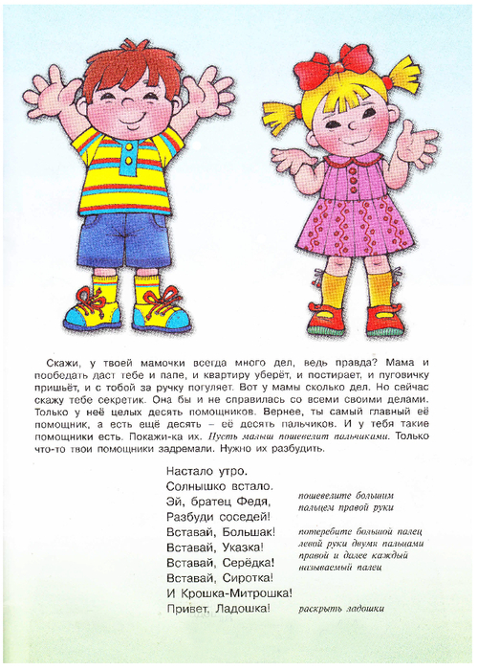

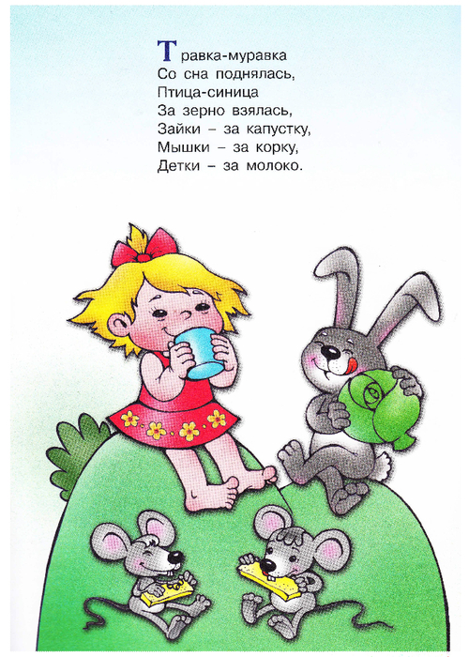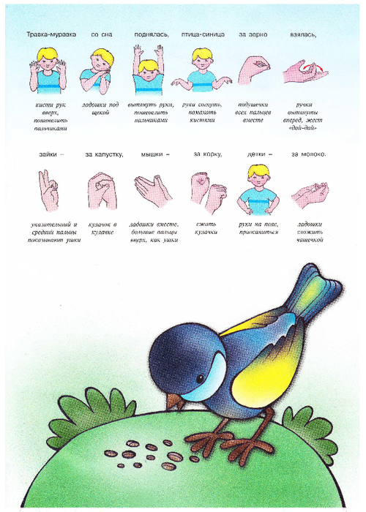

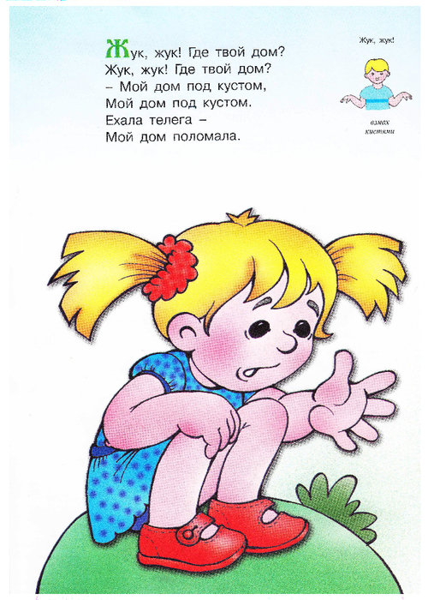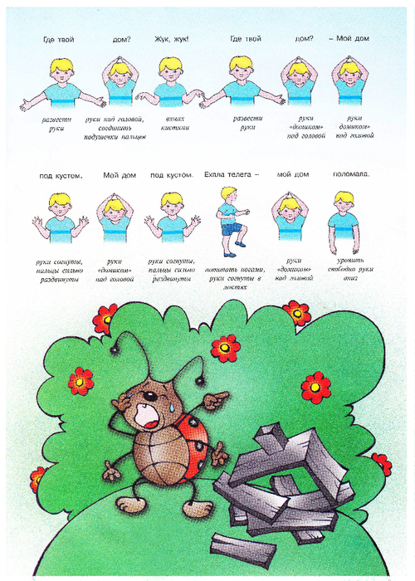
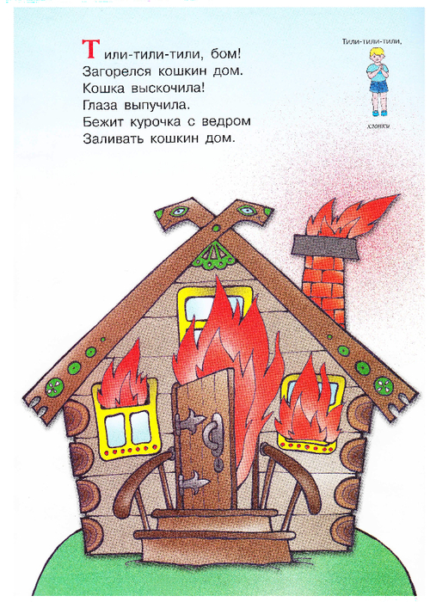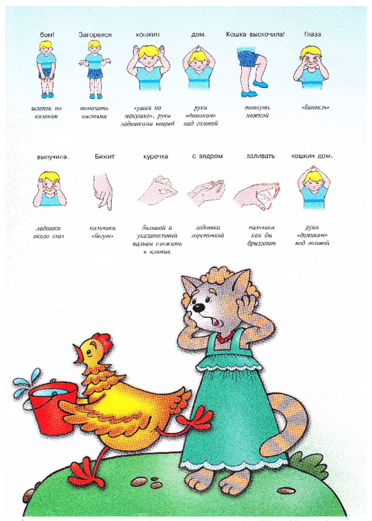
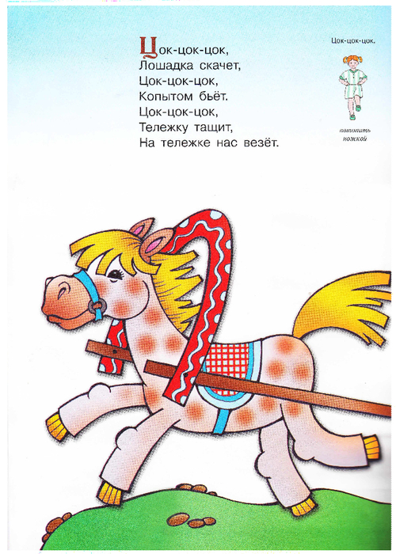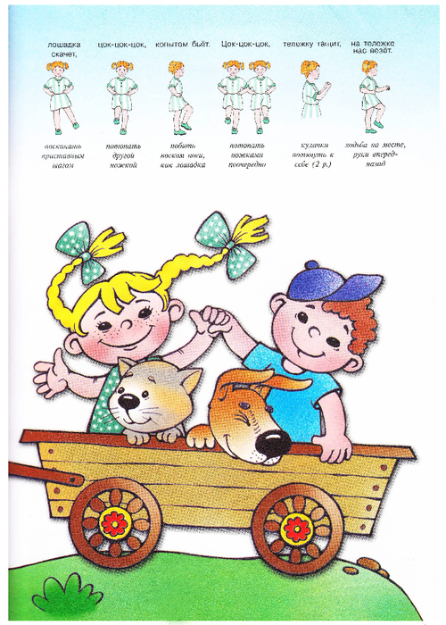
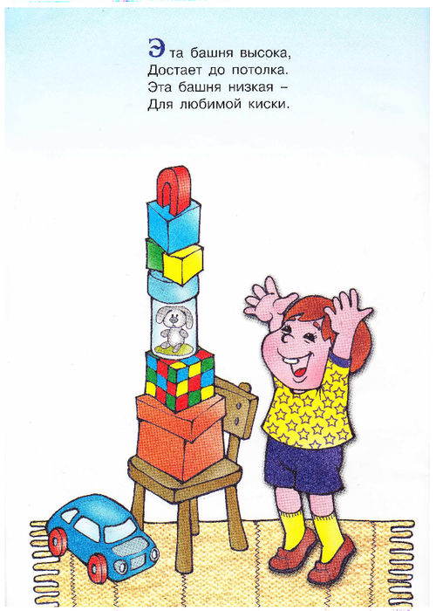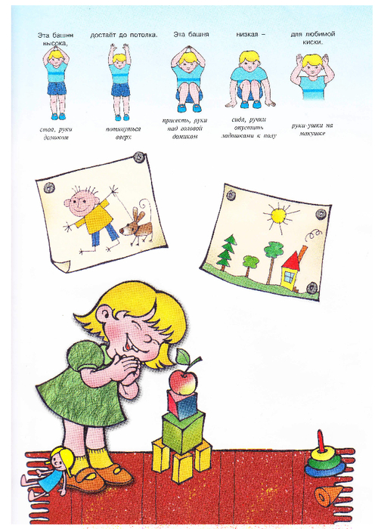
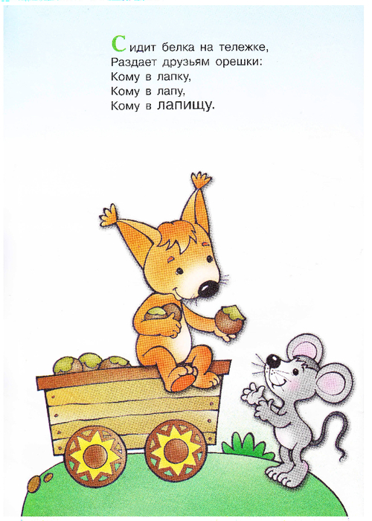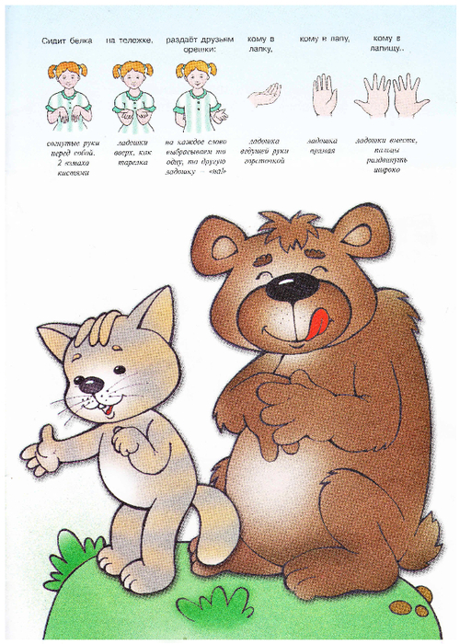

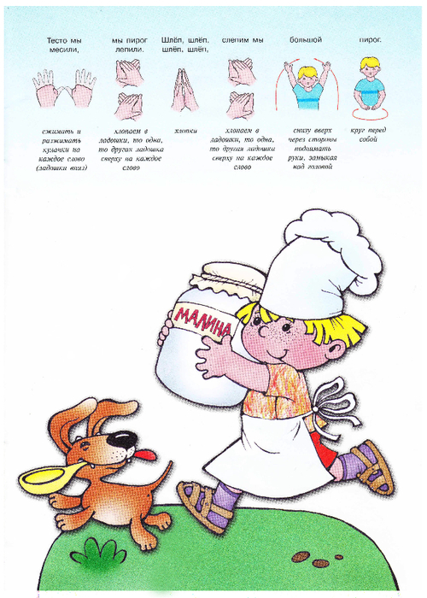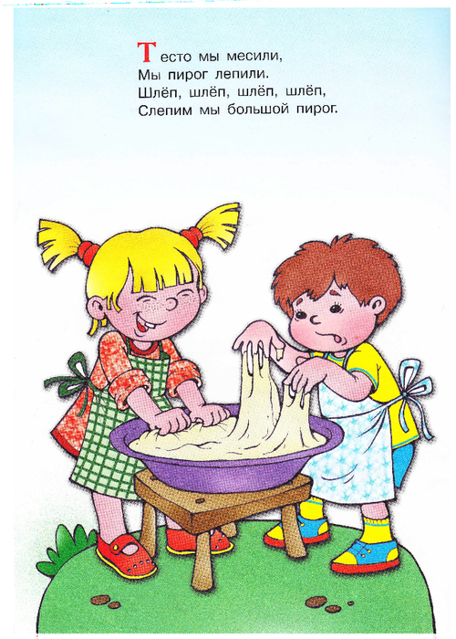
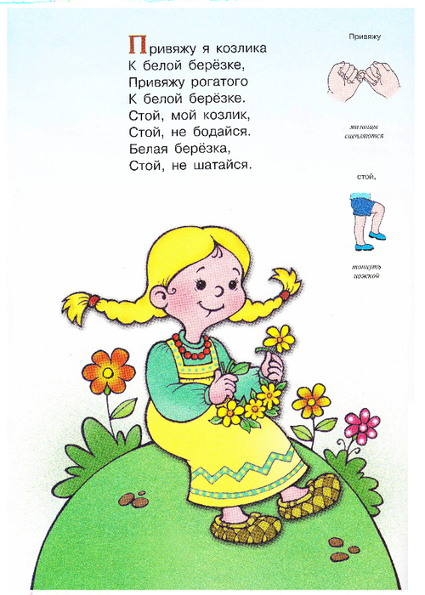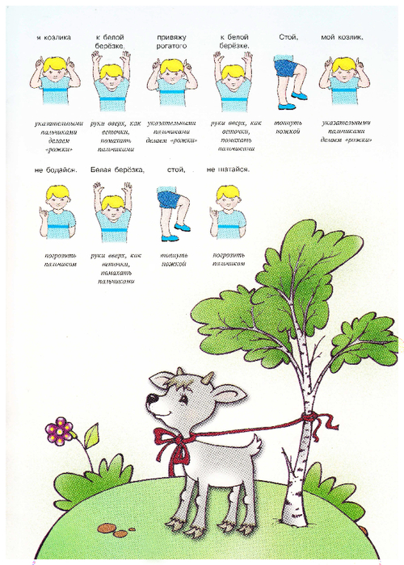

Солнышко
(Ребенок и вы приседаете на корточки)
Утром солнышко встает:
Выше-выше-выше. (медленно поднимаетесь с корточек, вытянув руки высоко вверх)
Вечером, как устает, - Ниже-ниже-ниже. (снова садитесь на корточки, опуская руки)
Птички – лисички
На дереве – птички, (поднимаете руку вверх)
Под деревом – лисички. (приседаете на корточки)
На дереве - листочки, (поднимаете руку вверх)
Под деревом – грибочки. (приседаете на корточки)
Вверх - вниз
Ввеpх - до неба, (руки вверх, потянуться, встать на носочки)
Вниз - до тpавки. (приседаем)
Ввеpх - до неба,
Вниз - до тpавки.
А тепеpь покpужились (кружимся)
И вниз повалились. ("валимся" на пол)
Водитель
(Рассказывайте ребенку стихотворение, дополняя его соответствующими действиями, ребенок пусть повторяет за вами).
Постучал в кабину еж: (постучите кулаком по столу)
«Эй, водитель, как живешь?
Хочешь яблок и конфет?
Хочешь бублик на обед?
Что ж ты фыркаешь, сопишь, (пофыркайте, посопите)
На меня ты не глядишь?" (колечки из указательных и больших пальцев подносим к глазам)
И сказал водитель строго: (сделайте серьёзное лицо)
«Я смотрю лишь на дорогу.
Видишь, я веду трамвай. (поднимите палец вверх)
Ты меня не отвлекай!" (погрозите пальцем)
Гимнастика для ручек и ножек
Хлоп! Раз, еще раз,
Мы похлопаем сейчас. (хлопаем)
А потом скорей-скорей
Хлопай-хлопай веселей! (хлопаем чуть быстрее)
Пальчик о пальчик - тук да тук, (стучим указательными пальцами обеих рук друг о друга)
Хлопай, хлопай, хлопай! (хлопаем)
Пальчик о пальчик - тук да тук,
Топай, топай, топай! (топаем)
Две птички
Жили 2 птички - (показываем две руки)
сестрички-синички.
Сидели тесно,
Им было тепло. (сжать ручки в кулачки, выставив 2 больших пальца)
Вот, одна из них взлетела,
Полетела и запела. (поднять правую руку вверх и пошевелить пальцами)
Вот, вторая полетела,
Тоже песенку запела. (поднять левую руку вверх и пошевелить пальцами)
Солнышко их обогрело.
Вот, как стало весело! (поводить руками из стороны в сторону)
Воробей
Андрей-воробей,
на болоте сидел (раскачиваемся из стороны в сторону)
И лягушек много съел:
"Ам-ам-ам-ам". (наклоняемся, широко открываем рот и произносим "ам"). И живот не заболел! (гладим ладошкой свой животик)
Зайка
Заинька-зайка, (прыгаем, поджав руки, имитируя зайку)
Маленький зайка, (присесть на корточки)
Длинные ушки, (приставить к голове — ладошки-ушки)
Быстрые ножки! (побегать)
Заинька-зайка, (прыгать, поджав руки, имитируя зайку)
Маленький зайка, (присесть на корточки)
Деток боишься,
Зайка-трусишка. (обхватить себя руками, изображая страх, и «дрожать»)
Мишка
Мишка, мишка косолапый,
Мишка по лесу идет. (идем вперевалку)
Мишка хочет сладких ягод, (гладим себя по животу, облизываемся)
Да никак их не найдет. (оглядываемся по сторонам, пожимаем плечами)
Вдруг увидел много ягод
И тихонько зарычал. (делаем вид, будто едим ягоды)
Подошли к мишутке детки, (ходьба на месте)
Мишка ягодки им дал. (протягиваем вперед руки вверх ладошками)
Зарядка
(Рассказывая стихотворение, изображаем зверушек).
Скачет лягушонок: « Ква-ква-ква!»
Плавает утенок: «Кря-кря-кря!»
Все вокруг стараются, спортом занимаются!
Быстрая синица: "Тюр-лю-лю", -
В воздухе резвится: «Тюр-лю-лю!»
Все вокруг стараются, спортом занимаются!
Прыгает козленок: «Ме-ме-ме!»
А за ним ягненок: «Бе-бе-бе!»
Все вокруг стараются, спортом занимаются!
Вот мы на зарядке, раз-два-три,
Утром на площадке, раз-два-три!
Видите, стараемся, спортом занимаемся!
Песенка зайки
По тропинке зайчик скачет,
Отчего-то горько плачет. (попрыгать)
Что у зайки за беда,
Кто обидел и когда? (покачать головой)
"Рыжехвостая лисица Утащила рукавицы. (развести руки в стороны)
Лапки мёрзнут у зайчишки,
Помогите мне, детишки!" (потереть рука об руку, как бы греясь)
Мы возьмем клубок и спицы,
Зайке свяжем рукавицы. (двигаем кулаками вверх-вниз, имитируя вязание)
Как теплее лапкам станет,
Зайка плакать перестанет! (прыгаем)
Прыг да скок
(Рассказывайте ребенку стихотворение, побуждая его выполнять соответствующие действия: прыгать, бегать, приседать, хлопать).
Прыг да скок – танцуют дети,
Прыг да скок, прыг да скок!
Прыг да скок – танцуют дети,
Прыг - под самый потолок!
Побежали наши дети
Все быстрей и быстрей,
Заплясали наши дети
Веселей, веселей!
Хлоп да хлоп – танцуют дети,
Хлоп да хлоп - пустились в пляс,
Хлоп да хлоп – танцуют дети,
Вот, как весело у нас!
Побежали наши дети
Все быстрей и быстрей,
Заплясали наши дети
Веселей, веселей!
Приседают наши дети,
Приседают дружно в ряд,
Приседают наши дети,
Вот, как весело у нас!
Побежали наши дети,
Все быстрей и быстрей!
Заплясали наши дети,
Веселей, веселей! Прыг да скок – танцуют дети -
Прыг да скок, прыг да скок!
Прыг да скок – танцуют дети,
Прыг - под самый потолок!
Медвежата в чаще жили
Медвежата в чаще жили,
Головой своей крутили - (крутим головой во все стороны) Вот так, вот так,
Головой своей крутили. (руки - на поясе, поворачиваем голову вправо-влево)
Медвежата мед искали,
Дружно дерево качали- (делаем вид, будто раскачиваем дерево)
Вот так, вот так,
Дружно дерево качали. (ноги - на ширине плеч, руки - вверх, наклоны туловища вправо-влево)
Вперевалочку ходили, (ходим вразвалку)
И из речки воду пили.
Вот так, вот так
И из речки воду пили. (ходим, как медвежата, делаем наклоны вперед)
А потом они плясали, (свободный танец)
Выше лапы поднимали!
Вот так, вот так,
Выше лапы поднимали!
Птички - невелички
Ой, летали птички,
Птички-невелички.
Все летали, все летали,
Крыльями махали.
Все летали, все летали,
Крыльями махали (ходим по комнате, машем руками).
На дорожку сели,
Зернышки поели.
«Клю-клю-клю, клю-клю-клю.
Как я зернышки люблю!
Клю-клю-клю, клю-клю-клю.
Как я зернышки люблю!" (приседаем и «клюём зернышки» - стучим пальчиками)
Туки-туки
"Туки–так, туки-так!" - (руки согнуты, кулаки сжаты, движениями изображаем паровоз)
Так колеса стучат.
"Токи–ток, токи-ток!" - (стучим одним одним кулаком об другой)
Так стучит молоток. "Туки–ток, туки-ток!" - (топаем по полу)
Так стучит каблучок.
Обезьянки
Рано утром на полянке (хлопаем в ладоши)
Так резвятся обезьянки:
Правой ножкой - топ, топ!
Левой ножкой - топ, топ!
Руки вверх, вверх, вверх!
Кто поднимет выше всех? (встаем на носочки и тянемся вверх)

Театр игрушки
«ЁЖИК В ОСЕННЕМ ЛЕСУ»
Оборудование
Игрушки – кукла Алёнка, ёжик, белка, мишка, лиса; корзинка; яблоко, грибок, ягоды; берестяной шаркунок; погремушки – каждому ребёнку; фонограмма колыбельной песни.
Сценарий
Сказка обыгрывается игрушками. Все песни исполняет педагог.
Осень в лесу. Оделся лес в золотой осенний наряд. Много грибов и ягод прячется под листочками. Звери к зиме готовятся, складывают припасы в кладовые. Да и люди в лес идут за грибами, ягодами, орехами. Пошла в лес девочка Алёнка. И видит: бежит по тропинке Ёжик. Спрашивает Алёнка:
- Ты скажи, колючий Ёж, на колючках что несёшь?
И куда ты так спешишь, по тропиночке бежишь?
Ёжик остановился и запел песенку.
Исполняется песня «ЁЖ» Ф. Лещинской (см. Приложение).
Ёжик показал Алёнке яблочко на своих колючках.
- Нашёл я яблочко в лесу, своим ежатам отнесу.
Побежал Ёжик дальше, а Алёнка пошла за ним потихоньку. Очень хочется ей на ежат посмотреть. Бежит Ёжик по тропинке, а на веточке сидит рыжая Белка.
Белочка, белочка скачет по лещине,
Щёлкает орешки ловко на вершине.
(И.Краснобаева)
Исполняется песня «БЕЛОЧКА» М.Красева (см. сб. «Песни для детского сада», стр. 61):
- Куда, Ёжик, торопишься? – спрашивает Белочка.
- Яблочко нашёл в лесу, Ежатам я его несу.
Белочка положила в корзинку грибок и попросила Ёжика отнести маленьким ежатам гостинец. Ёжик поблагодарил заботливую Белку и побежал дальше. Бежит мимо малинника и слышит: трещат кусты малины, кто-то в них сидит.
Отчего в малиннике чавканье и треск?
Оттого, что ягоды кто-то вкусно ест.
Загребает полной лапой. Кто? Да мишка косолапый.
(Е.Михайленко)
Исполняется песня «МИШКА» М.Картушиной (см. Приложение).
- Куда ты, Ёжик, торопишься? – спрашивает Медведь.
- Яблоко нашёл в лесу, его ежатам я несу.
Медведь любит малышей. Насыпал мохнатый ягод ёжику в корзинку – пусть ежата сладкой малиной полакомятся.
- Спасибо, дядя Миша! – поблагодарил Ёжик и побежал дальше по дорожке. Тут навстречу ему Лиса.
Лиса – лесных зверей краса: что нос, что шубка, что глаза!
Сидит и шубка ловко, одна беда – плутовка.
(И.Краснобаева)
Исполняется русская народная песня «ЛИСКА-ЛИСА» (см. Приложение).
Увидела хитрая Лиса, что у Ёжика полная корзинка разных вкусностей – и грибы, и малина сладкая есть. Решила рыжая плутовка отобрать у него угощение. Выхватила она корзинку у Ёжика, хотела сдёрнуть с колючек яблоко, как Ёжик свернулся в клубок и выставил во все стороны свои иголки. Лисица лапу и уколола. Бросила сразу корзинку и побежала со всех ног. А Алёнка, которая всё время шла сзади, закричала ей вслед:
- Так тебе и надо! Будешь знать, как чужие гостинцы таскать!
Не всем по нраву добрый ёж. Такого в лапы не возьмёшь!
(И.Краснобаева)
Алёнка решила тоже сделать ежатам подарок. Она быстро свернула из бересты погремушку – шаркунок:
- Отнеси, Ёжик, своим детишкам мой шаркунок, пусть они поиграют.
Ёжик так и сделал. Сегодня у маленьких ежат праздник получился – и угощенье есть, и игрушка. Угостившись, малыши весело заиграли на шаркунке-погремушке.
Дети играют под песню «ПОГРЕМУШКА» М.Картушиной (см. Приложение).
Наигравшись, ежата тоже легли отдыхать. Они закрыли глазки и уснули. И вы, ребятки, не шумите, маленьких ёжиков не будите.
Звучит колыбельная песня (кассета «Колыбельные»).

Театр игрушки
«ДОМ ДЛЯ ЗАЙЧИКА»
Автор сказки – М.Картушина

Оформление
Декорация леса поздней осенью – деревья, пеньки.

Оборудование
Игрушки – зайчик, белочка, мышка, мишка; шарики-«орешки» - каждому ребёнку; кубики из большого строительного набора.

Сценарий
Сказка обыгрывается игрушками.
Ведущий. Жил да был в лесу густом
Зайка с маленьким хвостом,
Очень длинными ушами
Да с раскосыми глазами.
Летом спал он под кустом,
Был ему не нужен дом.
Но настали холода,
Приближается зима.
Исполняется ПЕСНЯ О ЗИМЕ (по выбору).
Ведущий. Стало холодно зайчишке.
Где зимою спать малышке?
Травки нет, лишь снег лежит.
Бедный заинька дрожит.
Посмотреть решил зайчонок,
Где зимою спит бельчонок.
Подбежал к сосне зайчишка,
Там бельчата среди шишек
Ловко скачут и играют,
И орешки в цель бросают.
Исполняется игра «СОБЕРИ ОРЕШКИ». На полу рассыпают мячики-орешки. 2-3 ребёнка их собирают и складывают в корзину.
Зайчик. Эй, бельчата!
Белка. Что дружок?
Зайчик. Скоро выпадет снежок.
Как вы зиму переждёте?
Где вы, белочки, живёте?
Белка. На дубу у нас дупло,
В нём и сухо, и тепло.
Ведущий. Дальше поскакал зайчишка,
Встретил серенькую мышку.
Зайчик. Мышка, мышка!
Мышка. Что, дружок?
Зайчик. Скоро выпадет снежок.
Будет лютою зима.
Где ты встретишь холода?
Мышка. У меня сухая норка.
В ней припасы – хлеба корка,
И кусочек сыра есть.
Мне не страшен холод здесь.
Проводится пальчиковая игра «МЫШКИ» М.Картушиной:
Раз-два-три-четыре-пять! Загибать по очереди пальчики на руке.
Вышла мышка погулять, «Пробежаться» пальчиками по бёдрам.
Вышла мышка погулять,
Сыра корочку искать.
Мышка лапками скребла, Поцарапать пальчиками колени.
Мышка корочку нашла,
Мышка съела корку, Поднести руки ко рту, сжимать и разжимать
пальчики.
Убежала в норку. Спрятать руки за спину.
Ведущий. Дальше поскакал зайчонок.
Видит: славный медвежонок
С песней по лесу идёт
И корзиночку несёт.
Исполняется песня «МИШКА-ТОПТЫЖКА» (см. Приложение).
Зайчик. Мишка, мишка!
Мишка. Что, дружок?
Зайчик. Скоро выпадет снежок.
Где ты холод переждёшь?
Где ты, мишенька, живёшь?
Мишка. Я зимой храплю в берлоге.
Не хожу я по дорогам.
Не проснусь я до весны,
Вижу сладкие я сны.
Ведущий. Тут заплакал наш зайчишка.
Зайчик. Не могу я спать, как мишка.
Будет холодно зимой
И замёрзнет хвостик мой,
И озябнут лапки, ушки.
Нет у заиньки избушки.
Ведущий. Но пришли в лес ребятишки
И сказали так зайчишке:
«Мы тебе построим дом,
Будешь, Зайка, жить ты в нём».
Взрослые поют песню «СТРОИМ ДОМ» М.Красева (см. сб. «Музыка в детском саду. Средняя группа», стр. 53) и вместе с ребятами строят дом из больших кубиков.
Ведущий. Зайка весел, зайка рад.
Он благодарит ребят.
Зайчик. Спасибо вам за новый дом,
Не замёрзнет зайка в нём!
Ведущий. У зайчонка новоселье.
Начинается веселье.
Дети исполняют ПЛЯСКУ (по выбору).

Игровая программа
«КАК СНЕГОВИК ДРУЗЕЙ ИСКАЛ»
Автор сказки – М.Картушина

Действующие лица
Взрослые: Ведущий, Снеговик, Волк.

Оборудование
Игрушки – зайчик, белка; фонограмма песни «Мороз» С.Железнова; снежки – по одному каждому ребёнку.

Сценарий
Ведущий. На дворе у нас мороз. Мёрзнут щёки, мёрзнет нос.
Это зимушка-зима снег и холод принесла.
Исполняется ПЕСНЯ О ЗИМЕ (по выбору)
Ведущий. А ребятки мороза не пугаются,
На саночках с горки катаются.
Проводится игра «САНКИ» Т.Сауко (см. сб. «Топ-хлоп, малыши» Т.Сауко, А.Бурениной, стр. 43).
Ведущий. Прикатились санки прямо на полянку.
Будем, дети, играть, снежные комки катать.
Проводится пальчиковая игра «СНЕГОВИК»:
Тра-та-та, тра-та-та! Показывать, как лепят снежки (то одна рука
Рада снегу детвора! сверху, то другая).
Тра-та-та, тра-та-та!
Лепим мы снеговика!
Ком на ком поставим, Соединить руки перед собой, потом поднять
их вверх.
Глазки подведём, Соединить большие и указательные пальцы и
приставить их к глазам.
Нос-морковку вставим, Приставить к носу кулачки.
Шапочку найдём. Положить ладони на голову.
Вот какой снеговичок, Поставить руки на пояс и качать головой
Снежный белый толстячок! вправо-влево.
(М.Картушина)
Ведущий. Ну и холод! Ну, мороз! Отморозить можно нос!
В детский садик поспешим, от мороза убежим!
Дети выполняют двигательные упражнения «МОРОЗ» С.Железнова (кассета «Аэробика для малышей»).
Ведущий. На полянке остался
Грустный снеговик,
Он стоит, вздыхает,
Головой поник.
Снеговик. Очень грустно одному,
Сильно я скучаю,
Очень-очень я боюсь,
Что с тоски растаю.
Ведущий. Снеговик, ты не грусти,
А друзей себе найди.
Снеговик, напевая, обходит по кругу зал.
Снеговик. Я по лесу иду,
Громко песенку пою.
Где же, где мои друзья?
Всё равно найду вас я!
Ведущий. Видит, скачет по сугробам
Белый зайка быстроногий.
Он Снеговика догнал
И от страха задрожал.
Исполняется русская народная песня «ЗАЙКА» (см. сб. «Учите детей петь», стр. 26).
Снеговик. Ты не трусь, малыш-зайчонок.
Хочешь, будем мы дружить,
Вместе будем веселиться,
На прогулку в лес ходить.
Зайчик. Снеговик, согласен я.
Мы с тобой теперь друзья!
Снеговик берёт зайчика на руки и идёт по залу, напевая.
Снеговик. Мы по лесу идём,
Громко песенку поём.
Мы с зайчонком друзья,
И нам ссориться нельзя!
Ведущий. Белка песню услыхала,
Быстро-быстро прискакала.
Появляется Белка.
Белка. По деревьям я скакала
И друзей себе искала.
Снеговик. Белочка, давай дружить!
Без друзей ведь не прожить!
Белка. Я согласна. А пока
Поиграем вместе?
Дети. Да!
Проводится игра «ПОПРЫГУШКИ» М.Картушиной (см. Приложение).
Появляется Волк, воет. Дети убегают на места. Зайчик и Белка прячутся за Снеговика.
Волк. Кто шумит так громко здесь?
О, я вижу, заяц есть,
Да и белка в рыжей шубке. (Потирает лапы.)
Погодите же, малютки!
Я три дня не ел совсем,
Вот, зверушки, вас и съем!
Снеговик. Уходи от нас, волчище! Ты не здесь обед свой ищешь.
Друзей в обиду я не дам! Уходи скорее сам!
Волк. Ты послушай, Снеговик,
Убегать я не привык.
Уходи-ка сам с дороги,
Уноси скорее ноги!
Снеговик. Прогоним Волка поскорей. Бросайте-ка снежки быстрей!
Дети достают из-под стульчиков снежки и бросают их в Волка. Волк с воем убегает.
Снеговик. На помощь друг придёт всегда,
Товарищам поможет.
Ведь в радости нужны друзья,
Нужны и в горе тоже.
Ведущий. Спасибо, смелый Снеговик, Что ты помог зверятам.
От радости давайте все Попляшем мы, ребята.
Исполняется ТАНЕЦ (по выбору).

Вечер речевых игр
«ПРИХОДИ СКОРЕЙ, ВЕСНА!»

Действующие лица
Взрослые: Сказочница.

Оборудование
Игрушки – кошка, пёсик, зайчик, белка; фонограммы – русская лирическая мелодия, звуки весенних ручейков.

Сценарий
Дети входят в зал под спокойную русскую народную мелодию (кассета «Я с комариком плясала»)
Сказочница. Здравствуйте, ребятки! Усаживайтесь поудобнее, погрейтесь в моей избе. Не хочет зима уходить, морозами нас пугает. Надо бы весну на землю позвать.
Действие обыгрывается игрушками.
Кошка. Мяу-мяу! Мёрзнут лапки!
Уходи, мороз косматый!
Солнышко, теплее грей!
Кошку Мурку обогрей!
Сказочница. Села Мурка у окошка.
Тихий голосок у кошки.
Не услышала весна
И на землю не пришла.
Что ж, поглажу свою Мурку,
Мурку – шёлковую шкурку.
Проводится самомассаж «КОШКА» (авторская разработка):
Мы погладим Мурке спинку, Поставить руки на бока и поглаживать спину
Будем кисоньку ласкать. ладонями круговыми движениями.
Мы погладим Мурке спинку,
Будем кисоньку чесать.
А теперь животик надо Поглаживать ладонями живот
Нашей кошке почесать
И погладить шёрстку
Мурочке опять.
Мягкие у Мурки лапки, Погладить по очереди руки от кисти к плечу.
Словно бархатные тапки.
Мягкие у Мурки лапки, Погладить ноги снизу вверх.
Словно бархатные тапки.
И за ушком надо Растереть ладонями уши.
Мурке почесать,
А она хвостом Слегка наклониться и «повертеть хвости-
Начнёт своим играть. ком».
Исполняется песня «КОШКА» Ан.Александрова
(см. сб. «Учите детей петь», вып. 1, стр. 55):
Сказочница. Во дворе уселся Пёс,
Поднял кверху чёрный нос.
Пёс. Уходи, зима, скорей,
Чтобы стало потеплей,
Чтоб не мёрзли хвост и уши.
Приходи, весна, послушай!
Сказочница. Не услышала весна
И на землю не пришла.
А Барбос пошёл гулять,
Птичек во дворе гонять.
Проводится игра «БАРБОС И ПТИЧКИ» (см. Приложение).
Сказочница. Ждут весну в лесу зверята –
И бельчата, и зайчата.
Белка, Зайчик. Наступай, весна, скорей,
Обогрей ты всех зверей,
Разбуди скорее мишку,
Друга нашего Топтыжку.
Сказочница. Не услышала весна
И на землю не пришла.
Зайка с Белкой согреваются,
Веселятся, забавляются.
Проводится речевая игра «ТРАТАТУШКИ» (авторская):
- Ручки-трататушки! Хлопают в ладоши.
Поиграем мы в хлопушки!
Хлоп-хлоп, ещё раз!
Вот как весело у нас!
- Ножки-трататушки! Топают.
Поиграем в топотушки!
Топ-топ, ещё раз!
Вот как весело у нас!
- Пальцы-трататушки! Ударяют указательными пальчиками
Поиграем в барабушки! друг о друга, как бы играя на барабане.
Бам-бам, ещё раз!
Вот как весело у нас!
- Детки-ребятушки! Прыгают на 2-х ногах.
Поиграем в попрыгушки!
Прыг-прыг, ещё раз!
Вот как весело у нас!
Сказочница. Вышли дети на пригорок
И сказали громко-громко.
Дет рассказывают с движениями закличку «ПРИХОДИ, ВЕСНА!»:
Приходи, весна! Поднимают прямые руки вверх.
Все мы ждём тебя! Прижимают руки к груди.
Солнышко, свети! «Фонарики».
Пусть бегут ручьи! Волнообразные движения кистями рук.
Пусть птички летят, Взмахивают кистями рук, как крыльями.
О весне кричат!
(М.Картушина)
Сказочница. Услыхала детей весна,
И на землю она пришла.
Капели звенят,
Ребят веселят,
Птицы песни поют,
В хоровод нас зовут.
Исполняется «ВЕСЕННЯЯ ПЛЯСКА» М.Картушиной (см. Приложение).
Сказочница. Здравствуй, весна!
Хорошо, что к нам пришла!
Пойдёмте, ребятки на улицу. Будем в весенних ручейках кораблики пускать.
Дети уходят из зала под звучание весенних ручейков (кассета «Из чего родилась музыка»).

